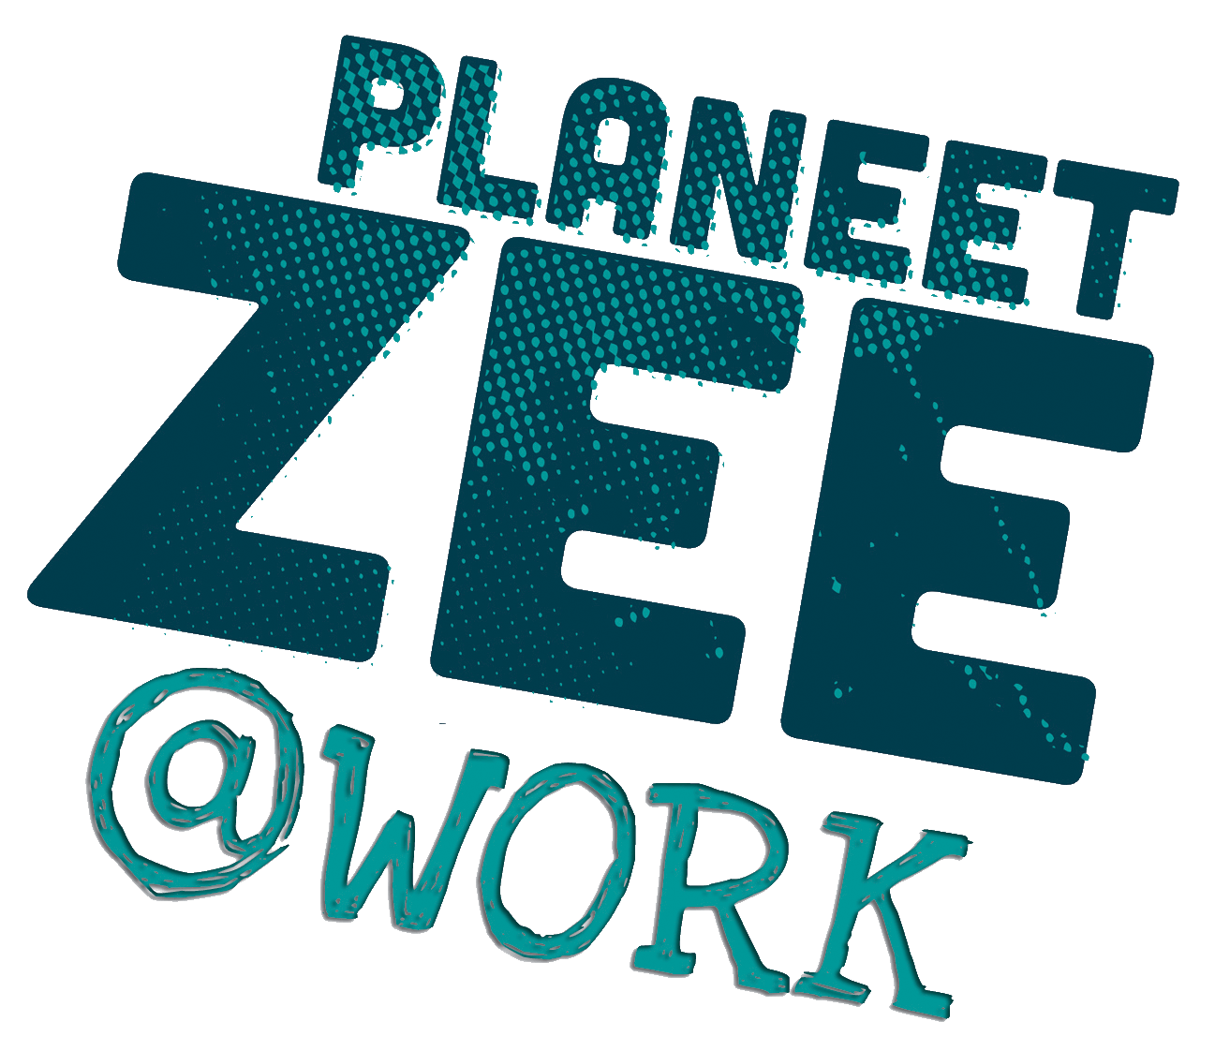
‘Elektriciteit uit de zee!’
Datum: in overleg te bepalen
Locatie: Technologiepark 904, Zwijnaarde
Thesaurusterm: zee, golven, elektriciteit, hernieuwbare energie
Aantal groepen: 1

Instituut:
Afdeling Weg-& Waterbouwkunde, onderzoeksgroep Coastal Engineering, Universiteit Gent, meer

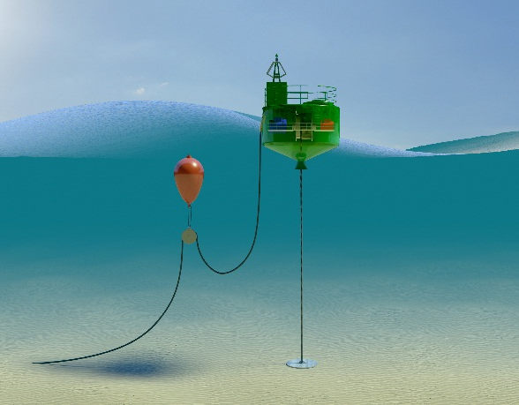
Beschrijving:
Je speelde misschien al eens in de golven of waagde je eerste sprong op een surfplank? Je hebt toen vast gemerkt dat de zee woelig kan zijn en dat golven best veel kracht in zich hebben. Die kracht halen de golven uit de wind. De stormwind blaast energie in de windgolven op zee. Dankzij een speciaal toestel, een golfenergieconvertor, kunnen we die energie uit de golven halen en omzetten naar bruikbare energie. Het is een mooi voorbeeld van hernieuwbare (golf-)energietoepassing! Samen met een onderzoeker maken we golven in een golfgoot en knutselen we een golfenergieconvertor, die we gebruiken we om elektriciteit te maken. Daarna voeren we nog enkele metingen uit!

Situering van het onderwerp:
Momenteel wordt elektriciteit voornamelijk opgewekt in kerncentrales of door middel van fossiele brandstoffen zoals olie en gas. Kerncentrales liggen onder vuur vanwege hun risicovol karakter terwijl de voorraad aan fossiele brandstoffen drastisch afneemt. Om de bevolking van elektriciteit te blijven voorzien, moeten er alternatieve energiebronnen aangewend worden. Eén van de mogelijke manieren bestaat erin om energie uit de golven op zee te halen, om zo een aanzienlijk aandeel van de vraag naar elektriciteit vervullen. Bovendien is het energieverbruik in de winter een pak hoger dan in de zomer. Laat het nu geen toeval zijn dat golven op zee in de winter groter en krachtiger zijn, en dus meer energie bevatten dan in de zomer.
Onderzoekers aan de UGent, in samenwerking met heel wat andere internationale onderzoekscentra, verrichten onderzoek naar golfenergie. Zo wordt nagedacht over de manier waarop de beweging van de golven omgezet kan worden in elektriciteit. Eén van de mogelijkheden is om een boei te plaatsen in zee die op en neer beweegt door de golven. Die beweging wordt vervolgens omgezet in elektriciteit. Om voldoende gezinnen van elektriciteit te kunnen voorzien, worden verschillende boeien in een zogenaamd golfenergiepark geplaatst. Om de totale productie van het park zo hoog mogelijk te maken, wordt onderzoek gedaan naar de optimale positie van elke boei binnen het park.

Technieken/Apparatuur:
Golfgoot, golfenergieconvertor, diverse meetinstrumenten om de golfhoogte, golfperiode, golflengte, golfsnelheden en elektriciteitsproductie op te meten…

Praktisch:
Het aantal studenten mag niet hoger zijn dan 10 (+ 1 leerkracht) gezien de beperkte omvang van de golfgoot. De datum en het tijdstip kunnen in overleg bepaald worden. De labosessie zal een halve dag (VM of NM) in beslag nemen en zal plaatsvinden in het Technologiepark te Zwijnaarde.

